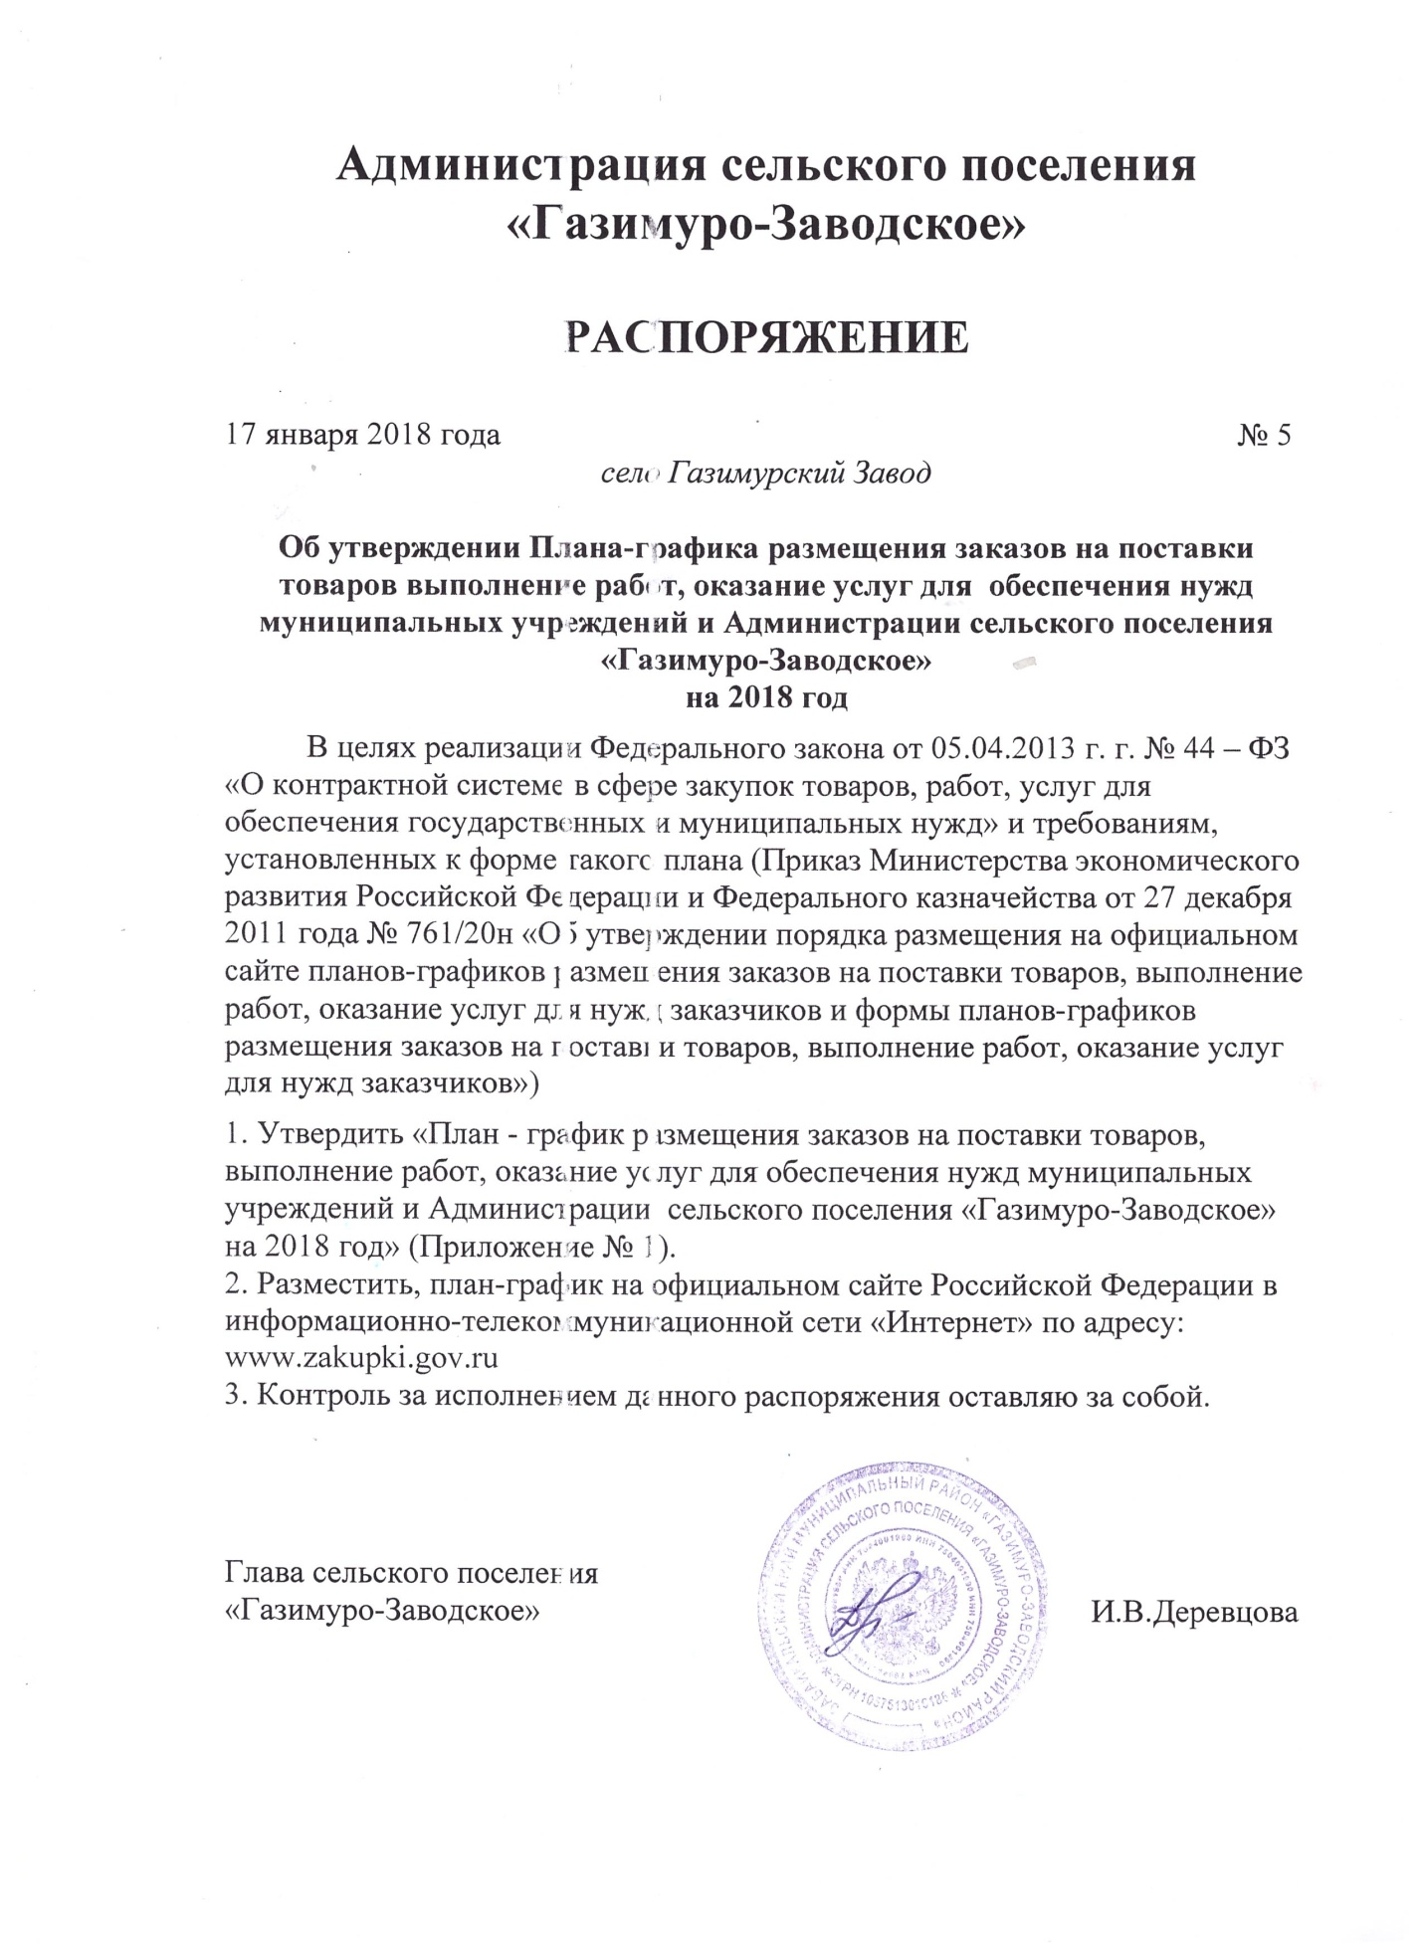

Приложение №1
к распоряжению Администрации
сельского поселения
«Газимуро-Заводское»
от 17 января 2018 г. № 5

план-график размещения заказов на поставки товаров,
выполнение работ, оказание услуг для нужд Администрации сельского поселения «Газимуро-Заводское»
на 2018 год
Наименование заказчика | Администрация сельского поселения «Газимуро-Заводское»
Юридический адрес,  телефон, электронная  почта заказчика | 673630 Забайкальский край  Газимуро-Заводский район  Село Газимурский Завод, ул.Журавлева ,18,  adm.psqaz-zavod@уandeх.ru  8 (30 247) 21482
ИНН | 7504001990
КПП | 750401001
ОКАТО | 76210000001

КБК | ОКВЭД | ОКДП | Условия контракта |  |  |  |  |  |  |  |  | Способ  размещения  заказа | Обоснование  внесения  изменений
 |  |  | N  заказа  (N  лота) | наиме-  нование  предме-  та кон-  тракта | минимально  необходи-  мые требо-  вания,  предъяв-  ляемые к  предмету  контракта | ед.  изме-  рения | коли-  чество  (объем) | ориенти-  ровочная  начальная  (макси-  мальная)  цена  контракта | условия  финансового  обеспечения  исполнения  контракта  (включая  размер  аванса <*>) | график осуществления  процедур закупки
 |  |  |  |  |  |  |  |  |  | срок  размещения  заказа  (мес.,  год) | срок  исполнения  контракта  (месяц,  год)
1 | 2 | 3 | 4 | 5 | 6 | 7 | 8 | 9 | 10 | 11 | 12 | 13 | 14
802  05020000035104244310 |  |  | 1 | Автобус ПАЗ | Поставка до места назначения автоцистерны,  спецификация и техническое задание, техническая характеристика | шт | 1 | 1681666,67 | Местный бюджет  Аванс не предусмотрен |  | Январь 2018 год исполнение контракта 2017 года | Открытый  аукцион
802  01130000093990244221 |  |  | 2 | Оплата услуг связи |  |  |  | 140,0 | Бюджет поселения | январь 2018г | декабрь2018г | Единственный поставщик
802  01130000093990244222  01040000020400244222  05030000060040244222 |  |  | 3 | Транспортные услуги |  |  |  | 425,2  4,0  34,6 | Бюджет поселения | январь2018г | декабрь 2018г | единственный поставщик
802  01130000093990244224 |  |  | 4 | Аренда гаража |  |  |  | 39,6 | Бюджет поселения | январь2018г | декабрь 2018г | единственный поставщик
802  01130000093990244225 |  |  | 5 | Заправка картриджей |  |  |  | 10,0 | Бюджет поселения | январь2018г | декабрь 2018г | единственный поставщик
802  06010000040501244225 |  |  | 6 | Сбор и вывоз бытовых отходов | По соглашению |  |  | 300,0 | Местный бюджет | январь2018г | декабрь 2018г | единственный поставщик
802  05030000032106244225  05030000032106244340 |  |  | 7 | Создание условий для массового отдыха жителей поселения и организация обустройство мест массового отдыха населения | По соглашению |  |  | 53,0  47,0 | Местный бюджет | май 2018г | сентябрь 2018 | единственный поставщик
802  01130000093990244226 |  |  | 8 | Обновление программ |  |  |  | 30,0 | Бюджет поселения | январь2018г | декабрь 2018г | единственный поставщик
802  05030000060010244226 |  |  | 9 | Электромонтажные работы |  |  |  | 92,0 | Бюджет поселения | март 2018г | октябрь 2018г | единственный поставщик
802  05030000060040244226 |  |  | 10 | Содержание мест захоронения | По соглашению |  |  | 186,2 | Местный бюджет | июнь 2018 | октябрь 2018г | единственный поставщик
802  03090000021801244226 |  |  | 11 | Противопожарные мероприятия | По соглашению |  |  | 60,0 | Местный бюджет | май 2018 | октябрь 2018г | единственный поставщик
802  01040000020400244226 |  |  | 12 | Проживание в гостинице |  |  |  | 6,0 | Местный бюджет | Январь 2018 | Декабрь 2018
802  01130000092305244340 |  |  | 13 | Топливная древесина  Хозяйственные товары  Канцелярские товары  Призы сувенирная продукция |  | Куб.м | 50 | 42,3  8,0  2,0  16,2 | Бюджет поселения | январь2018г | декабрь 2018г | единственный поставщик
802  01130000093990244340 |  |  | 14 | Топливная древесина  Хозяйственные товары  Канцелярские товары  Призы сувенирная продукция  Уголь  ГСМ  Запасные части |  | Куб.м  Т  Т | 294,0  80  3,1 | 248,4  22,0  38,0  63,8  92,0  140,0  30,0 | Бюджет поселения | январь2018г | декабрь 2018г | единственный поставщик
802  05030000060010244340 |  |  | 15 | Электромонтажные материалы |  |  |  | 178,3 | Бюджет поселения | январь2018г | декабрь 2018г | единственный поставщик
802  05030000032106244340  05030000060040244340  01130000093990244340 |  |  | 16 | Строительные материалы |  |  |  | 47,0  44,2  20,0 | Бюджет поселения | Май 2018 г | октябрь 2018г | Единственный  поставщик
802  03090000021801244340 |  |  | 17 | Противопожарные материалы |  |  |  | 50,0 | Местный бюджет | январь2018г | декабрь 2018г | единственный поставщик
802  01130000093990244226 |  |  | 18 | автострахование |  |  |  | 4,0 | Бюджет поселения | январь2018г | декабрь 2018г
802  1130000093990244226 |  |  | 19 | Расколка, укладка дров |  |  |  | 50,0 | Бюджет поселения | январь2018г | декабрь 2018г
802  01130000093990244223  01130000092305244223 |  |  | 20 | водоснабжение |  | куб.м | 92 | 16,9  1,5 | Бюджет поселения | январь2018г | декабрь 2018г | Единственный поставщик
802  02030000051180244340 |  |  | 21 | Канцелярские товары, гсм |  |  |  | 6,7 | Федеральный бюджет | январь2018г | декабрь 2018г | единственный поставщик
802  0113000003990244223  0503000006010244223 |  |  | 22 | электроэнергия |  |  |  | 668,9  671,1 | Бюджет поселения | Январь 2018 | Декабрь 2018 | Единственный поставщик
 |  |  |  | Итого по коду БК 244  80201040000020400 | 10,0
 |  |  |  | 8020113000092305  244 | 71,5
 |  |  |  | 80201130000093990  244 | 2038,8
 |  |  |  | 80205030000060010  244 | 941,4
 |  |  |  | 80205030000060040  244 | 265,0
 |  |  |  | 80203090000021801  244 | 110,0
 |  |  |  | 80205020000035104  244 | 1681666,67
 |  |  |  | 80205030000032106  244 | 100,0
 |  |  |  | 80206010000040501  244 | 300,0
 |  |  |  | 80202030000051180  244 | 6,7
 |  |  |  | Итого объем финансового обеспечения | 5525066,67

ФИО.,должность руководителя(уполномоченного должностного лица) заказчика) подпись дата утверждения

